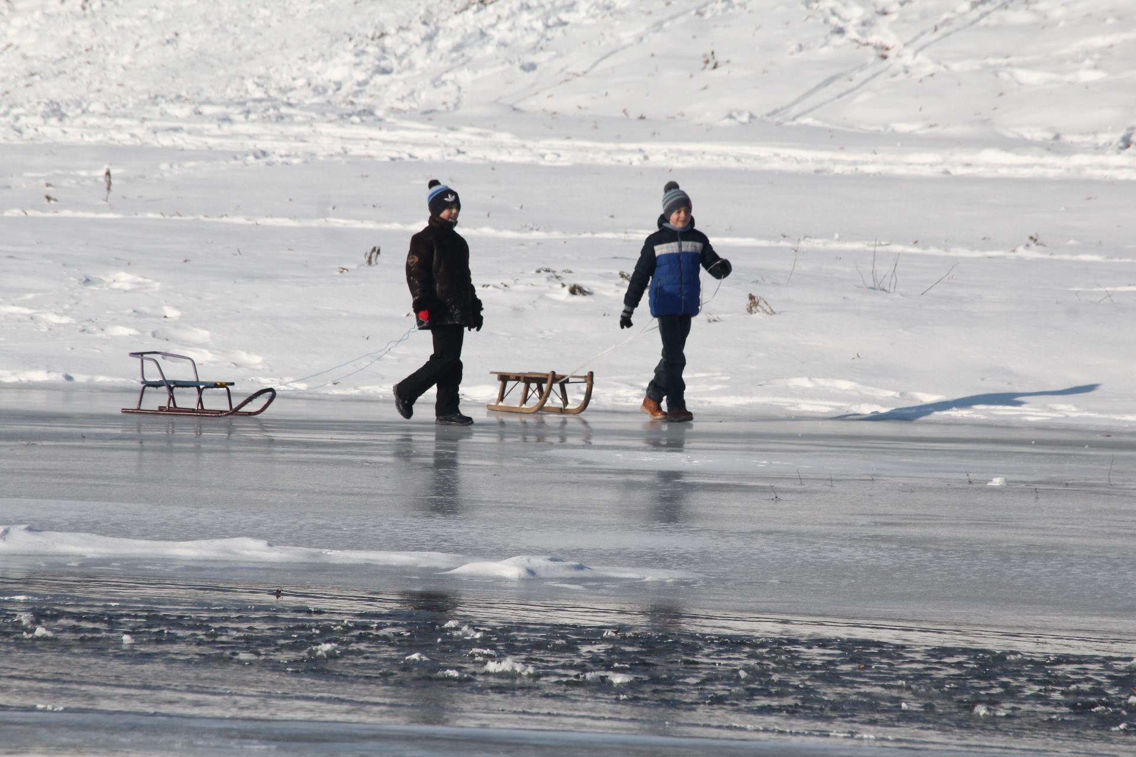

Правила безопасного поведения на льду
Зима – самое любимое время года у большинства детей. Ребята ждут это время года с нетерпением, ведь именно зимой они могут найти массу развлечений и забав – поиграть в снежки, слепить снеговика, покататься на санках, или же просто порезвиться с друзьями на свежем воздухе.
Однако следует помнить, что для зимних игр есть специально отведенные места! Категорически запрещается играть на льду и вблизи водоемов.
Очень часто, выходя на лед, дети думают, что он достаточно крепкий и ни за что не сломается, но это не так. Вероятность провалиться под лед велика даже в морозную погоду. Поэтому, ребята, запомните:
– нельзя выходить на лед без сопровождения взрослых;
– любой лед, даже если он тебе знаком, таит в себе опасность, поэтому нужно быть предельно аккуратным. Ни в коем случае не бегай и не прыгай на льду;
– не проверяй прочность льда, ударяя по нему ногами;
– трещины и лунки – признаки неокрепшего льда. При наступлении на эти места лед может сразу же треснуть;
– если под ногами затрещал лед, ни в коем случае нельзя впадать в панику и бежать сломя голову от опасности. Необходимо лечь на лед и аккуратно перекатиться в безопасное место.
Если на ваших глазах человек провалился под лед, немедленно позовите на помощь взрослых и позвоните в службу спасения по номеру 112.
ПОМНИТЕ, ВОДА НЕ ПРОЩАЕТ ОШИБОК!
Только общими усилиями мы можем предотвратить беду!
По вопросам безопасности на воде Вы можете обратиться в инспекторский участок №2 Центр ГИМС ГУ МЧС России по Забайкальскому краю» по адресу: 674310, Забайкальский край, п. Приаргунск, ул. Губина, д.2
тел. 8914-500-60-49, 8914-479-71-72

